بسم الله الرحمن الرحيم

كلوب ساندويش بالدجاج

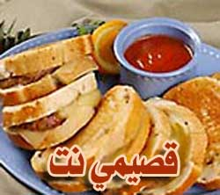

المقادير :

قطعة دجاج
(صدر)
توست
ثلاث قطع
طماط
حبة واحدة
زيتون
اربع حبات (حسب الرغبة )
خس
ورقتين
مايونيز
( حسب الرغبة )
كاتشب
( حسب الرغبة )
نعناع +ملح + كمون+ فلفل اسود
(حسب الرغبة)

الطريقة :

احضري صدر الدجاجة واعملي على تقطيعه قطعا صغيرة ثم اضيفي له الملح والكمون والفلفل الاسود والنعناع المطحون ثم احضري قطعة التوست الاولى وادهني عليها بعض المايونيز واضيفي قسما من الدجاج ثم شريحة طماطم وبعض من الخس المقطع وبعض الزيتون ثم القليل من الكاتشب وضعي قطعة اخرى من التوست وكرري العملية الى ان تنتهي جميع المقادير
احضري ورق المنيوم وغلفي الكلوب ساندويش بالورق ثم ضعيه في المايكرويف او الفرن حتى يكتسب اللون الذهبي ويصبح مقرمشا

ملاحظة:

يمكنك وضع جبن الموزريلا على سطح الكلوب لطعم الذ

عوافي عليكم

